FERMENTASYON ÇEŞİTLERİ

Fermentasyon çeşitleri sentezlenen son ürüne göre aşağıdaki gibi sıralanmıştır;

- Etil Alkol Fermentasyonu
- Laktik Asit Fermentasyonu
- Propiyonik Asit Fermentasyonu
- Formik Asit Fermentasyonu
- Butirik Asit Fermentasyonu
- Metan Fermentasyonu

1) Etil Alkol Fermentasyonu
Pek çok amaç için kullanılan etil alkol üretimi için birçok mikroorganizma türleri özellikle Saccharomyces cinsine dahil olan bazı maya türleri karbonhidratları havasız koşullarda etanol ve CO₂’e fermente ederler.
Glikozun mayalar tarafından etanol ve CO₂’e parçalanması FDP-yolu üzerinden gerçekleşir.
Mayalar, bazı biyoteknolojik ürünlerin sentezinde kullanılır.

Fermente Ürünler | Maya | Metabolik Ürün
Ekmek | Saccharomyces cerevisiae | Etil alkol, CO₂
Boza | Saccharomyces carlsbergenensis  Streptococus sp.  Lactobacillus sp. | Etil alkol, CO₂  Etil alkol, CO₂  Etil alkol, CO₂
Bira | Saccharomyces carlsbergenensis | Etil alkol, CO₂
Şarap | Saccharomyces ellipsoides | Etil alkol, CO₂

2)Laktik Asit Fermentasyonu:
Laktik asit bakterileri karbonhidratları anaerobik şartlarda laktik asite fermente ederler
Laktik asit bakterileri 2 grup altında toplanır;

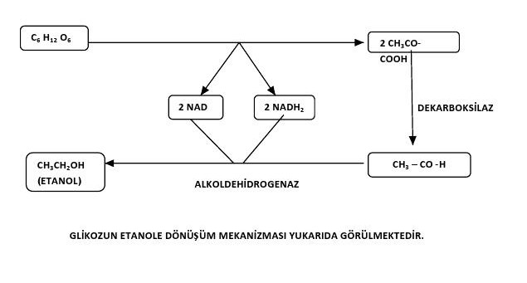
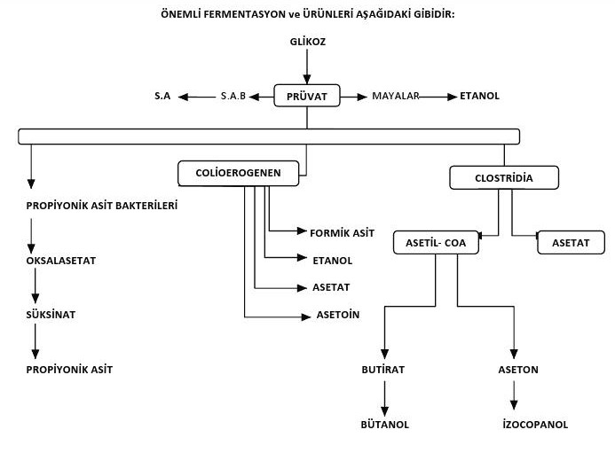
1- Homofermentatif Laktik Asit Bakterileri

Bakteriler karbonhidratları EMP-yolu üzerinden fermente ederek %99 oranında laktik asit üretirler.

β -galaktozidaz
C₁₂H₂₂O₁₁ + H₂O 2C₆H₁₂O₆ CH₃COCOOH

NADH2

β -galaktozidaz

NAD

4CH3CHOHCOOH
Glikoz ve Galaktoz

2CH₃CHOH-COOH

CH₃COOH

C₂H₅OH

2- Heterofermentatif Laktik Asit Bakterileri

Bakteriler karbonhidratları PP yolu üzerinden fermente ederek %50 laktik asit ve bunun yanında CO₂, C₂H₅OH (etanol) ve CH₃COOH (asetik asit) meydana gelir.
Fermentasyonda bu bakteriler tarafından üretilen laktik asit ve diğer metabolik ürünler bu gıdaların karakteristik özelliklerini kazandırır
Aşağıdaki çizelgede fermente süt ürünlerinin üretiminde kullanılan laktik asit bakterileri ve metabolik ürünleri gösterilmiştir

Fermente süt ürünleri | Mikroorganizmalar | Metabolik ürünler
Yoğurt | Lactobacillus bulgaricus  Streptococcus thermophilus | Laktik asit  Laktik asit
Kefir | Lactobacillus bulgaricus  Lactobacillus casei  Lactobacillus brevis  Saccharomyces kefir  Streptococcus lactis | Laktik asit  Laktik asit  Laktik asit, asetik asit, etil alkol, CO₂  Etil alkol, CO₂  Laktik asit, asetik asit, diasetil, CO₂
Kımız | Lactobacillus bulgaricus  Lactobacillus casei  Saccharomyces sp.  Streptococcus lactis | Laktik asit  Laktik asit  Etil alkol, CO₂  Laktik asit, asetik asit, diasetil, CO₂
Tereyağ | Streptococcus cremoris  Leuconostoc citrovorum  Leuconostoc dextranicum  Streptococcus lactis | Laktik asit, diasetil  Asetoin, diasetil  Asetoin, diasetil  Laktik asit, asetik asit, diasetil, CO₂
Peynir | Streptococcus cremoris  Lactobacillus casei  Leuconostoc citrovorum  Propionibacterium shermanii  Penicillium roqueforti  Penicillium camemberti | Laktik asit, diasetil  Laktik asit  Asetoin, diasetil  Propiyonik asit, asetik asit, CO₂  Aroma maddesi  Aroma maddesi

3) Propiyonik Asit Fermentasyonu

Propionibacterium cinsi bakteriler pirüvatı önce laktik asite dönüştürürler daha sonra laktik asitten propiyonik asit sentezler. En önemli bakteri Propionibacterium shermanii

2CH₃CHOH-COOH 2CH₃CH₂COOH CH₃COOH + CO₂ + H₂O

Bazı propiyonik asit bakterileri propiyonik asiti alkole indirgerler.

CH₃CHOH-COOH + 2H₂ CH₃CH₂CH₂OH + H₂O

- Formik Asit Fermentasyonu

Enterobacteriaceae ile Bacillus bakterileri şekerleri başta formik asite ve bununla birlikte asetik asit, süksinik asit, laktik asit, etanol, gliserin, aseton, 3,3 butandiol, CO₂’ e dönüştürürler.

- Bütirik Asit Fermentasyonu
Clostridium tyrobutyricum karbonhidratları fermente ederek butirik asit, asetik asit ve CO₂’ e dönüştürürler.

4C₆H₁₂O₆ 4 CH₃CH₂COOH + 2CH₃COOH + 8CO₂ + 8H₂

Clostridium bakterilerinin çoğu butirik asitten başta; bütanol, etanol, aseton ve izoproponal üretirler.

- Metan Fermentasyonu:
Metan bakterileri (Methanobacterium) anaerobik mikroorganizmalardır.
Bakteriler geviş getiren hayvanların işkembesinde, bataklık ve kanalizasyon çamurunda bulunurlar. Bu bakteriler organik asitleri (özellikle CH₃COOH, CO_{2,} CO, H₂) metan gazına dönüştürürler.

